**МБОУ «Комсомольская средняя общеобразовательная школа №1»**

***3 класс***

***(внеклассное мероприятие).***

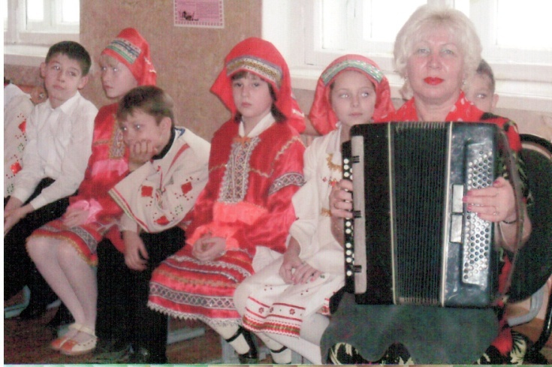

**Липатова Т.Н.**

**2011 уч.г.**

**ТЕМА: Мой край - Мордовия моя!**

Цели: 1) привитие любви к родному краю, т.е. малой Родине и России, т.е. большой Родине;

1. знакомство с культурой мордовского народа, традициями, историей;
2. знакомство с мордовским языком;
3. воспитание патриотических чувств, гордости за свой народ, который в тяжелые военные годы встал на защиту своей большой Родины вместе с русскими и народами других национальностей.

Оформление зала: плакаты: «10 января 2011 года - 81 год Мордовии»; «9 мая 2011 года - 66-летие Великой Победы»; стенд «Край родной - Мордовия моя».

Ход мероприятия

Ведущий:

Шумбрачи, чачома ёнксонь мода!

Шумбрачи, эрзя - мокшонь народ!

(Мой край, богатая земля,

Народ мордовский, здравствуй!)

1-й ученик:

Шумбрачи, вечкевикс оят!

2-й ученик:

Здравствуйте, дорогие друзья!

1-й ученик:

Давно мы вас ждем - поджидаем,

Праздник без вас не начинаем,

Дорогих гостей встречаем

Круглым пышным караваем.

2-й ученик:

Он на подносе расписном

С белоснежным рушником.

Каравай мы вам подносим,

Поклоняясь, отведать просим.

1-й ученик:

В России,

Средь березовых просторов

Полянка есть - Мордовия моя.

Она, как песня матери,

с которой за горы уходил

И за моря.

2-й ученик:

На той полянке

Есть посёлок

Комсомольский,

Кормилец мой

И вдохновитель мой...

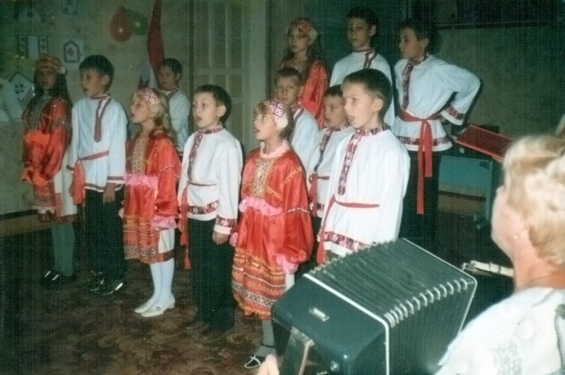

Ученица:

Как богат, могуч

Край любимый мой! У народа здесь

Жизнь привольная, Соловьи поют

Песни звучные

И в садах цветут

Чудо - яблони.

Ученик:

Широки поля хлеборобные.

У пшеницы рост человеческий.

Не скрипит соха деревянная,

Плугом тракторным

Пашем борозды.

Не тупым серпом

Жать хлеба идем -

Хлеб комбайнами

убирается.

Ученик:

Плывут сиреневые чащи

Вблизи домов и под горой...

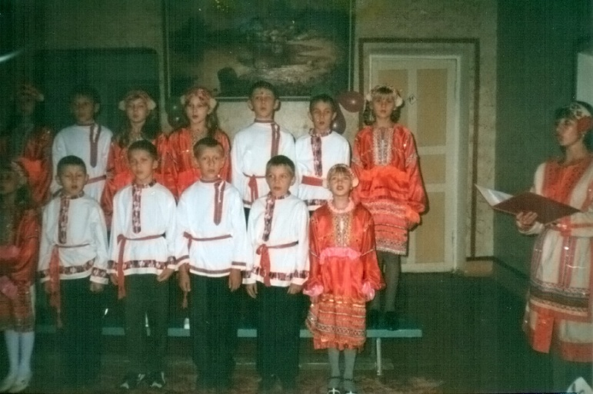Живет народ здесь работящий

Издревле названный мордвой.

Песня «Вай луга, луга!»

Ведущий:

Ребята!

Я знаю, вы любите игры,

Песни, загадки и пляски,

Но нет ничего интереснее,

Чем наши мордовские сказки.

Сказка мудростью богата,

Скажем сказке: «Приходи!»

Это присказка, ребята,

Сказка будет впереди.

Вашему вниманию представляем инсценировку сказки СМ. Люлякиной, мордовской сказительницы, «День рождения».

Ученица:

Мордовский народ наделен прекрасными качествами.

Мордовский край богат сердцами чистыми.

И другу каждый рад.

Песня «Звёзды синие улыбаются...»

Звёзды синие улыбаются,

Зори ясные разгораются.

Хороша земля, верьте на слово,

Машут вслед гостям ветки ласково.

Припев:

По ночам в тиши соловьи не спят,

Забираются не в один наш сад.

И поют-звенят до зари самой,

Славят светлый край, край Мордовский мой...

Ведущий:

Слова этой песни принадлежат нашему земляку, поэту П.Я. Машканцеву.

Его стихи отличаются мягкой лиричностью, образностью, любовью к Родине

и человеку. Послушайте стихотворение П.Я. Машканцева.

Ученик:

Куда в Присурье ни поеду –

За лес, за речку, за луга –

Везде бегут за мною следом

Ромашек белые снега.

Боятся сырости осенней,

Дрожат и сохнут на корню.

Увез бы их в свое селенье,

Да до весны не сохраню.

Ведущий:

Кроме литературы Павел Яковлевич занимался краеведением. Им был соб­ран богатый материал об истории района, о знаменитых людях, живших и жи­вущих здесь.

Ученица:

Ой, шумят сады вишневые,

Лету ягодному быть.

Сердцу близкую Мордовию

Разве можно не любить?

Ученик:

На лугах трава медовая,

На полях хлеба - стеной.

Я люблю свою Мордовию

Беззаветно, всей душой!

Ученик:

Здесь озёра светло-синие,

Вековечный лес кудряв.

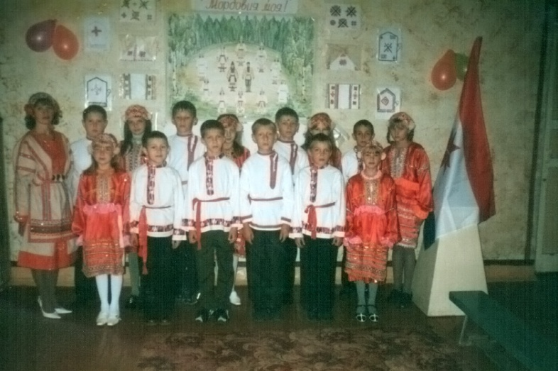Всюду рощи соловьиные,

Молодая сень дубрав.

Ученица:

Поля зовут просторами,

На их красу взгляни –

На все четыре стороны

Распахнуты они.

Ученик:

Иду я летом весями –

Поют луга, поля.

Богата всюду песнями

Мордовская земля.

Песня «Авкай, молян мон вирев».

Ведущий:

Славно вы повеселились,

Посмеялись и попели,

А теперь пришла пора

Танцевать вам, детвора.

Мордовский танец.

Ученица:

У нас в стране такой есть край,

О котором песни мы слагаем.

Будь январь, будь солнечный май,

Мы всегда своим гордимся краем.

Ученик:

Он красив, широк.

Его поля славятся обильными хлебами.

Богатая мордовская земля,

Как любовь мне высказать словами?

Ученица:

Сердца светлая отрада –

Край мой, родина моя!

Как по маминому взгляду,

По тебе скучаю я.

Ученик:

Плещут красочные зори,

И с вьюками облаков

Ходят в голубом просторе

Табуны твоих ветров.

Ученица:

Я люблю твои березы,

И сосновые леса,

Травы в огоньковых росах,

В звездных бусах небеса.

Песня «Луганясо келуня».

Ведущий:

Ребята! А вы знаете, что такое «келуня»?

Дети:

Береза, березонька.

Ведущий:

А другие деревья сможете назвать по-мордовски? Ну, вот, например, сосна. А по-мордовски?

Дети:

Сосна - пиче.

Ученица:

Сосны до неба хотят дорасти,

Небо ветвями хотят подмести.

Чтобы в течение года

Ясной стояла погода.

Ведущий:

А как по-мордовски осина?

Дети:

Осина - пой.

Ученица:

Зябнет осинка, дрожит на ветру,

Стынет на солнышке, мерзнет в жару.

Дайте осинке пальто и ботинки,

Надо погреться бедной осинке.

Ведущий:

А как переводится на мордовский язык ива?

Дети:

Ива - каль.

Ученик:

Возле речки у обрыва

Плачет ива, плачет ива.

Может, ей кого-то жалко,

Может, ей на солнце жарко?..

Ведущий:

А как переводится на мордовский язык рябина?

Дети:

Рябина - пщёлкс.

Ученица:

Красненькую ягодку

Мне дала рябинка.

Думала, что сладкую,

А она, как хина.

То ли эта ягодка

Просто не дозрела,

То ль рябина хитрая

Подшутить хотела.

Ученица:

Где мы отыщем край чудесный?

Он вырастил детей своих,

Он щедро одарил нас песней

И вечно поселился в них.

Ученица:

И потом мы без сомненья

Сливаем голоса дружней.

Пусть родина услышит пенье

Своих признательных детей.

Песня «Косо, косо, да Утяша?»

Ученик:

Чтоб одной дорогой люди шли,

Сберегая мир родной Земли.

Чтоб звенели песнями слова,

Все:

Породнилась с русскими мордва.

Звучит музыка на мотив военной песни («Вставай, страна огромная»)

Ученик:

В годы Великой Отечественной войны в едином строю с русскими солда­тами сражались с фашизмом мордва и марийцы, удмурты и чуваши. В первый год в Саранске сформировалась 326-я стрелковая дивизия, которую назвали «Мордовской дивизией».

Ученик:

В 1942 году в Запорожской области на Украине возникла подпольная мо­лодежная организация «Добровольное общество патриотов». Организатором ее был юноша - мордвин Никифор Тараскин. Паролем организации было мордов­ское слово «Шумбрат» («Здравствуй»).

Ученик:

В историю героической летописи нашего народа символом боевого содру­жества мордвы и русских вошел подвиг летчика, уроженца Мордовии, героя Советского Союза Михаила Девятаева, на вражеском самолете вырвавшегося из плена с группой товарищей.

Ученик:

Более 100 тысяч наших земляков награждены орденами и медалями, 25 че­ловек стали полными кавалерами ордена Славы, двое из них посмертно, 104 славных сына Мордовии за годы войны удостоены высоко звания Героя Совет­ского Союза, 27 из которых не вернулись с полей сражений.

Ученик:

Ценой невиданных страданий, ценой жизни миллионов завоевана Победа. И в списках героев-освободителей - живых и павших - имена уроженцев Чамзинского района. 3700 человек награждены орденами и медалями, есть среди земляков и Герои Советского Союза:

* Алексей Дмитриевич Данилов;
* Иван Иосифович Радайкин;
* Тимофей Степанович Горячкин.

Кавалером трех орденов солдатской Славы стал Кирилл Герасимович Белоус.

Ученица:

Более 7 тысяч чамзинцев сражались с ненавистным врагом, более 3 тысяч из них положили свои головы, защищая Родину. Благодарные потомки чтут их память.

Ведущий:

Старинное село Большое Маресево. Стоит в селе памятник погибшим вои­нам. На обелиске 280 фамилий. Каждый второй призывник не вернулся с вой­ны.

У мордовского поэта Павла Любаева есть стихотворение «Братья». По­слушайте его.

Ученица: Нас пятерых на фронт

Мать проводила,

А вот вернулся

Только я домой.

Мать часто

На дорогу выходила,

Ждала всё сыновей

И летом, и зимой. Глаза с тоской

Смотрели беспредельной

Из-под тяжелых,

Покрасневших век.

И годы горькой жизни,

Как метелью,

Запорошили голову Навек.

Огнем сжигало душу.

Мать слезами

Хотела погасить

Палящий зной.

Но разве можно?

Горе, как тисками,

Взяло за горло

Хваткою стальной.

Встав у окна,

Она вздыхала:

- Ещё бы раз хоть

Поглядеть на них...

И забываясь,

Часто называла

Меня родными

Именами их.

О, братья...

Спят они в земной постели.

Домой им, знаю,

Не вернуться, нет.

Шумят над ними

Буйные метели,

Летит по вёснам

Яблоневый цвет.

Ученик:

Мы замираем на Мамаевом кургане.

Ученица:

Преклоняем колено перед мемориалом Родины - Матери на Пискарёвском кладбище.

Ученик:

Застываем в почетном карауле у могилы Неизвестного солдата у Кремлев­ской стены.

Все:

Чтим память погибших воинов Мордовской земли.

Ведущий:

А сейчас я попрошу всех минутой молчания почтить память тех, кто погиб или умер от ран.

Звучит музыка на мотив песни «День Победы». Под звуки песни:

Ученик:

Слава вам живые и мертвые!

Все:

Слава! Слава! Слава!

Песня «День Победы».

Ученица:

Родимый край! Тобою я живу!

И в каждом колосе, в былине каждой

Где б ни был я - с неутомимой жаждой,

Родимый край, тобою я живу!

Мне без тебя на свете жизни нет.

Ты - вдохновенье, ты - моё дыханье.

Ты - всех моих рассветов полыханье

Мне без тебя на свете жизни нет.

Ученик:

Всё отдаю, родимый край, тебе:

Порыв души, полёт счастливой строчки.

Всё, от начала до последней точки,

Всё отдаю, родимый край, тебе.

Ученица:

Я раздаю по каплям кровь свою

Родным лесам, полям Отчизны милой,

Чтоб всё цвело и наливалось силой,

Я раздаю по каплям кровь свою.

Ученик:

Какое счастье - нужным быть земле,

Стать рушником для рук твоих усталых,

Сиять веселой лампочкою в залах...

Какое счастье нужным быть земле.

Ученица:

Земли есть и красивей

Мне не надо иной.

Ты ведь тоже Россия,

Край мордовский, родной...

Ученица:

Память о тебе, как песню,

Я беру с собою в путь.

Будь мой край, еще чудесней!

Отчий край, счастливым будь!

Песня «Земля моя любимая».

1. Здесь небо ясное-ясное  
   И солнце горячей.

Я знаю: нет прекраснее

Мордовии моей.

**Припев:**

Край мой, край - царство зеленых лесов.

Край мой, край - край шелковистых лугов.

Люблю, земля, твои поля,

Тенистых садов шатры.

Хлебный прибой

От Мокши до Суры.

2. А как легко здесь дышится!  
Какой простор степной!  
Родные песни слышатся  
Над Мокшей и Сурой!

**Припев:**

1. Ни с чем ты не сравнимая,  
   Пленяешь красотой.  
   Земля моя любимая,  
   Горжусь твоей судьбой.

На мероприятии было спето много песен, прослушано музыки, рассказано стихотворений, как на русском, так и на эрзянском языках. Компьютерные коммуникации открывают широкие возможности для внедрения национально-регионального компонента. При работе на компьютере учащиеся максимально сосредоточены на усвоении словаря, правильном произношении слов и словосочетаний, как русских, так и мордовских, а это необходимый элемент работы на уроке музыки в работе над текстами песен.

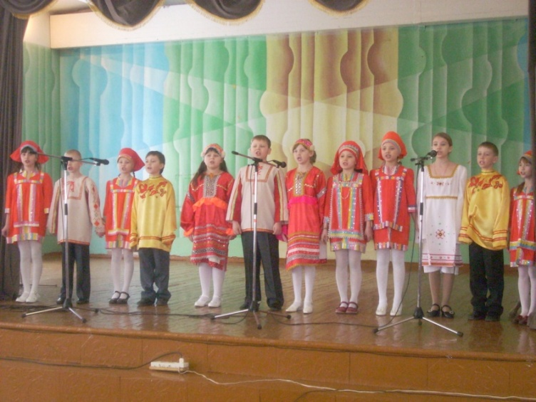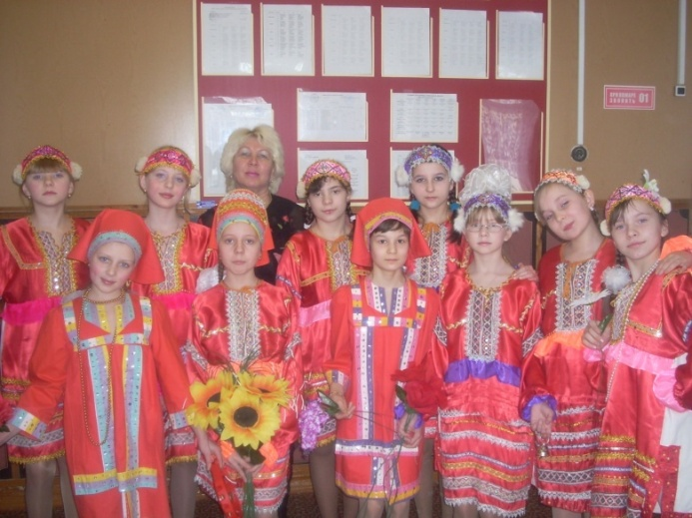Дети проявляют заметный интерес к языкам. В мордовских ансамблях охотно поют дети и русская национальность. У них есть желание учить эрзянский язык. Мордовские песни я включаю в репертуар художественной самодеятельности. К данному времени я продолжаю вести кружки с малышами – «Лисьмаприне» («Родничок»), со средней группой «Ялгат» («Подружки»).

**Ансамбль *«Ялгат»*  Ансамбль *«Лисьмаприне»***